Giugno 2017

SMART[3] PORTA NUOVA LUCE

ALLA RIVOLTA CARMIGNANI SPA DI MACHERIO(Mi)

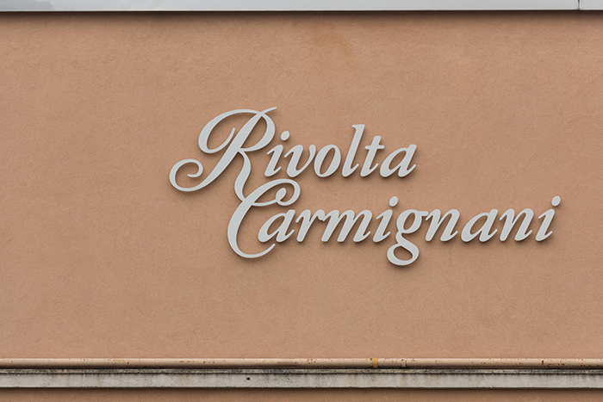 L’azienda Rivolta Carmignani S.P.A, leader internazionale nel settore tessile, sceglie gli apparecchi Smart[3] di Gewiss per illuminare la propria sede di Macherio, a pochi chilometri da Milano.

Fondata nel 1867, Rivolta Carmignani si pone da sempre l’obiettivo di offrire ai migliori hotel e ristoranti di tutto il mondo soluzioni di qualità e stile per quanto riguarda gli allestimenti tessili per camere, bagni e cucine. Con 150 anni di esperienza alle spalle, l’azienda si pone quale operatore di riferimento in questo settore sia in Italia che all’estero: l’utilizzo di materie prime e di manodopera di alta qualità, insieme alla tenacia e alla professionalità dei professionisti di quest’azienda garantiscono il successo di Rivolta Carmignani in più di 63 paesi nel mondo.

L’azienda, promotrice dei valori e della qualità della produzione e manifattura italiana, ha scelto la tecnologia intelligente e il Made in Italy dei prodotti Gewiss, per dare nuova luce alla propria sede.

Sono 564 gli apparecchi Smart[3] protagonisti dell’intervento di relamping volto alla sostituzione di vecchie plafoniere 2x58kWh e 1x58Kwh installate a soffitto e a bordo macchine dell’azienda.

I 216 apparecchi GWS3258T insieme ai 348 GWS3158T Smart[3] di Gewiss hanno consentito un risparmio energetico di oltre il 60% rispetto alle plafoniere del precedente impianto caratterizzate da un consumo totale di 195.238KWh.

Grazie alle sue eccellenti caratteristiche prestazionali le plafoniere Smart[3] hanno generato inoltre un evidente miglioramento nella qualità dell’illuminazione e un conseguente maggiore benessere per tutti i lavoratori.

Fabrizio Trombello, responsabile manutenzione della Rivolta Carmignani S.P.A ha dichiarato: “*A seguito dell’installazione di Smart[3] di Gewiss abbiamo subito constatato un netto miglioramente in termini di comfort visivo. In un ambiente dove il controllo della qualità dei tessuti e dei relativi colori è fondamentale, gli apparecchi Gewiss hanno avuto un ruolo chiave per il benessere di tutti i nostri lavoratori*”.

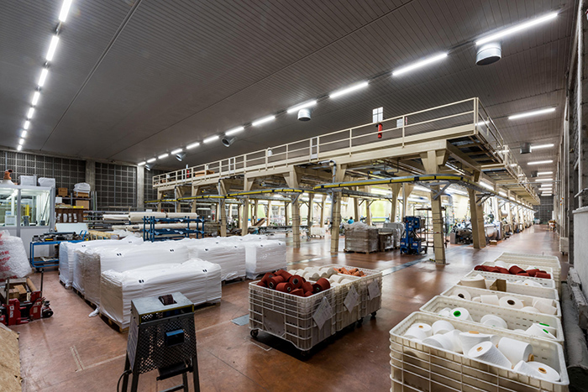

Aldo Bigatti, direttore vendite marketing Business Unit Light Gewiss, ha aggiunto: “*Teniamo molto a questa partnership con Rivolta Carmignani, azienda che condivide con Gewiss valori quali l’attenzione per la qualità, la professionalità e il know-how tipico del Made in Italy. Il progetto di relamping è stato mirato ad assicurare condizioni d’illuminazione migliori per tutti i lavoratori impiegati nell’azienda, oltre che una significativa riduzione dei consumi energetici*”.